2022年淄博市张店区工业和信息化局部门预算

目 录

第一部分 部门概况
一、主要职能
二、部门预算单位构成
第二部分 2022年部门预算表
一、收支预算总表二、收入预算总表三、支出预算总表
四、财政拨款收支预算总表五、一般公共预算支出表
六、一般公共预算基本支出预算表
七、一般公共预算“三公”经费支出预算表八、政府性基金预算支出表
九、政府性基金预算基本支出预算表十、国有资本经营预算支出表
十一、政府采购预算表十二、基本支出预算表十三、项目支出预算表
第三部分 2022年部门预算情况和重要事项说明
第四部分 名词解释

第一部分

部门概况

一、主要职能
(一)贯彻执行工业和信息化工作法律法规和方针政策，起草工业和信息化领域的政府规章草案和政策并组织实施。参与全区国民经济发展战略和目标的研究制定。编制全区工业和信息化中长期发展规划和年度计划并组织实施，提出重大项目布局建议。促进工业化和信息化深度融合，协调解决全区新型工业化建设进程中的重大问题。
(二)负责监测分析全区工业和信息化近期运行态势，进行预测预警和信息引导。协调解决全区工业和信息化运行中的重大问题，提出促进工业和信息化平稳运行的政策建议。
(三)负责组织实施国家、省、市工业和信息化产业政策。研究提出全区优化产业布局、调整产业结构的政策和建议，推进工业新旧动能转换。加快发展新材料、智能装备、新医药、电子信息等战略性新兴产业，协调推进优势传统产业转型升级。推动全区工业和信息化领域生产性服务业发展。负责推进全区工业和信息化领域产业集群、产业园区（基地）发展，拟订重点行业转型升级方案、政策并组织实施。
(四)负责全区工业和信息化领域企业技术改造管理。拟订并组织实施促进全区企业技术改造的有关政策，策划工业和信息化

领域年度重点技术改造项目，提出促进企业技术改造的措施和意见。编制企业技术改造规划并组织实施。规划重大工业企业技术改造和信息化建设项目。
(五)负责落实全区企业技术创新和技术进步的政策，加快推进企业技术创新和技术进步，推广应用新技术、新材料、新工艺
。协调推进产学研结合和相关科研成果产业化。推动全区工业和信息化品牌建设。
(六)负责工业和信息化领域行业管理。研究提出全区行业发展意见建议，协调解决全区行业发展中的重大问题。组织实施相关行业准入。负责本部门职责范围和分管行业领域的安全生产监督管理工作，在行业规划、产业政策、法规标准、行业许可等方面推进安全生产工作，指导督促全区工业行业加强安全生产管理
。负责全区食盐批发专营管理工作。
(七)负责推进全区信息技术产业发展。指导全区电子信息产品制造、软件和信息服务业发展，协调解决产业发展中有关问题
。协调推进全区软件产品研发与产业化。
(八)研究提出全区信息化与工业融合发展的政策措施。推动全区互联网、大数据、人工智能等信息技术与工业深度融合。加快全区信息技术推广应用，协调推进工业数字经济发展，指导推进全区企业信息化建设。

(九)拟订并组织实施全区工业和信息化领域的资源节约、循环经济发展和资源综合利用政策，组织协调相关示范工程和新产品、新技术、新设备、新材料的推广应用。负责指导全区工业和信息化领域绿色发展工作。负责对本部门职责范围内的生态环境保护工作进行监督管理。负责全区工业和信息化领域对外经济技术合作与交流工作，指导企业开拓国内外市场。
(十)负责全区国防科技工业管理工作，组织实施全区推动军民融合产业发展规划和政策标准，推进军民融合产业发展。牵头负责核事故应急协调有关工作。负责全区民用爆破器材管理相关工作。负责区国防动员委员会信息动员工作。
(十一)贯彻落实国家和省、市、区关于促进非公有制经济、中小企业发展的方针政策，研究提出全区促进非公有制经济、中小企业发展的政策建议，拟订配套措施并协调落实。配合有关部门做好优化营商环境有关工作。
(十二)负责加强企业家队伍建设，牵头拟订全区企业家队伍建设意见并组织实施。指导全区企业经营管理人员的培训教育工作。推进全区企业管理创新，推动现代企业制度建立。
(十三)贯彻执行国家无线电管理的法规和政策，负责全区管辖范围内无线电管理。
(十四)负责本部门和所属单位党的建设工作。(十五)完成区委、区政府交办的其他任务。

二、部门预算单位构成
淄博市张店区工业和信息化局部门预算包括：淄博市张店区工业和信息化局机关预算、局属事业单位预算。
纳入淄博市张店区工业和信息化局2022年度部门预算编制范围的预算单位包括：
1、淄博市张店区工业和信息化局
2、淄博市张店区中小微企业发展服务中心
3、淄博市张店区传统产业服务中心

第二部分

2022年部门预算表

收支预算总表
部门公开表1

单位：万元
收入 |  | 支出
项目 | 预算数 | 项目 | 预算数
一、财政拨款收入 | 851.54 | 一、一般公共服务支出
一般公共预算拨款收入 | 851.54 | 二、外交支出
政府性基金预算拨款收入 |  | 三、公共安全支出
国有资本经营预算拨款收入 |  | 四、教育支出
二、财政专户管理资金收入 |  | 五、科学技术支出
三、事业收入（不含教育收费） |  | 六、文化旅游体育与传媒支出
四、事业单位经营收入 |  | 七、社会保障和就业支出 | 172.41
五、上级补助收入 |  | 八、卫生健康支出 | 49.48
六、附属单位上缴收入 |  | 九、节能环保支出
七、其他收入 |  | 十、城乡社区支出
 |  | 十一、农林水支出
 |  | 十二、交通运输支出
 |  | 十三、资源勘探工业信息等支出 | 587.27
 |  | 十四、商业服务业等支出
 |  | 十五、金融支出
 |  | 十六、自然资源海洋气象等支出
 |  | 十七、住房保障支出 | 42.38
 |  | 十八、粮油物资储备支出
 |  | 十九、国有资本经营预算支出
 |  | 二十、灾害防治及应急管理支出
 |  | 二十一、其他支出
本年收入合计 | 851.54 | 本年支出合计 | 851.54
使用非财政拨款结余
上年结转 |  | 结转下年
收 入 总 计 | 851.54 | 支 出 总 计 | 851.54
注：本表金额转化为万元时因四舍五入可能存在尾差。

收入预算总表
部门公开表2

单位：万元
科目编码 |  |  | 科目名称 | 合计 | 财政拨款收入 |  |  |  | 财政专户管理资金收入 | 事业收入 | 事业单位经营收入 | 上级补助收入 | 附属单位上缴收入 | 其他收入 | 使用非财政拨款结余 | 上年结转
类 | 款 | 项 | 科目名称 | 合计 | 小计 | 一般公共预算拨款收入 | 政府性基金预算拨款收入 | 国有资本经营预算拨款收入 |  |  |  |  |  |  |  | 上年结转 | 其中  ：财政拨款结转
 |  |  | 合计 | 851.54 | 851.54 | 851.54
208 |  |  | 社会保障和就业支出 | 172.41 | 172.41 | 172.41
208 | 05 |  | 行政事业单位养老支出 | 124.94 | 124.94 | 124.94
208 | 05 | 01 | 行政单位离退休 | 76.54 | 76.54 | 76.54
208 | 05 | 05 | 机关事业单位基本养老保险缴费支出 | 48.40 | 48.40 | 48.40
208 | 08 |  | 抚恤 | 8.64 | 8.64 | 8.64
208 | 08 | 01 | 死亡抚恤 | 8.64 | 8.64 | 8.64
208 | 09 |  | 退役安置 | 36.10 | 36.10 | 36.10
208 | 09 | 05 | 军队转业干部安置 | 20.20 | 20.20 | 20.20
208 | 09 | 99 | 其他退役安置支出 | 15.90 | 15.90 | 15.90
208 | 99 |  | 其他社会保障和就业支出 | 2.73 | 2.73 | 2.73
208 | 99 | 99 | 其他社会保障和就业支出 | 2.73 | 2.73 | 2.73
210 |  |  | 卫生健康支出 | 49.48 | 49.48 | 49.48
210 | 11 |  | 行政事业单位医疗 | 49.48 | 49.48 | 49.48
210 | 11 | 01 | 行政单位医疗 | 40.40 | 40.40 | 40.40
210 | 11 | 03 | 公务员医疗补助 | 9.08 | 9.08 | 9.08
215 |  |  | 资源勘探工业信息等支出 | 587.27 | 587.27 | 587.27
215 | 05 |  | 工业和信息产业监管 | 587.27 | 587.27 | 587.27
215 | 05 | 01 | 行政运行 | 441.32 | 441.32 | 441.32
215 | 05 | 02 | 一般行政管理事务 | 145.95 | 145.95 | 145.95
221 |  |  | 住房保障支出 | 42.38 | 42.38 | 42.38
221 | 02 |  | 住房改革支出 | 42.38 | 42.38 | 42.38

收入预算总表
部门公开表2

单位：万元
科目编码 |  |  | 科目名称 | 合计 | 财政拨款收入 |  |  |  | 财政专户管理资金收入 | 事业收入 | 事业单位经营收入 | 上级补助收入 | 附属单位上缴收入 | 其他收入 | 使用非财政拨款结余 | 上年结转
类 | 款 | 项 | 科目名称 | 合计 | 小计 | 一般公共预算拨款收入 | 政府性基金预算拨款收入 | 国有资本经营预算拨款收入 |  |  |  |  |  |  |  | 上年结转 | 其中  ：财政拨款结转
221 | 02 | 01 | 住房公积金 | 42.38 | 42.38 | 42.38
注：本表金额转化为万元时因四舍五入可能存在尾差。

支出预算总表
部门公开表3

单位：万元
科目编码 |  |  | 科目名称 | 合计 | 基本支出 | 项目支出 | 上缴上级支出 | 对附属单位补助支出 | 事业单位经营支出
类 | 款 | 项
 |  |  | 合计 | 851.54 | 648.17 | 203.37
208 |  |  | 社会保障和就业支出 | 172.41 | 136.31 | 36.10
208 | 05 |  | 行政事业单位养老支出 | 124.94 | 124.94
208 | 05 | 01 | 行政单位离退休 | 76.54 | 76.54
208 | 05 | 05 | 机关事业单位基本养老保险缴费支出 | 48.40 | 48.40
208 | 08 |  | 抚恤 | 8.64 | 8.64
208 | 08 | 01 | 死亡抚恤 | 8.64 | 8.64
208 | 09 |  | 退役安置 | 36.10 |  | 36.10
208 | 09 | 05 | 军队转业干部安置 | 20.20 |  | 20.20
208 | 09 | 99 | 其他退役安置支出 | 15.90 |  | 15.90
208 | 99 |  | 其他社会保障和就业支出 | 2.73 | 2.73
208 | 99 | 99 | 其他社会保障和就业支出 | 2.73 | 2.73
210 |  |  | 卫生健康支出 | 49.48 | 30.86 | 18.62
210 | 11 |  | 行政事业单位医疗 | 49.48 | 30.86 | 18.62
210 | 11 | 01 | 行政单位医疗 | 40.40 | 21.78 | 18.62
210 | 11 | 03 | 公务员医疗补助 | 9.08 | 9.08
215 |  |  | 资源勘探工业信息等支出 | 587.27 | 438.62 | 148.65
215 | 05 |  | 工业和信息产业监管 | 587.27 | 438.62 | 148.65
215 | 05 | 01 | 行政运行 | 441.32 | 438.62 | 2.70
215 | 05 | 02 | 一般行政管理事务 | 145.95 |  | 145.95
221 |  |  | 住房保障支出 | 42.38 | 42.38
221 | 02 |  | 住房改革支出 | 42.38 | 42.38
221 | 02 | 01 | 住房公积金 | 42.38 | 42.38
注：本表金额转化为万元时因四舍五入可能存在尾差。

财政拨款收支预算总表
部门公开表4

单位：万元
收入 |  | 支出
项目 | 预算数 | 项目 | 预算数
项目 | 预算数 | 项目 | 总计 | 一般公共预算 | 政府性基金预算 | 国有资本经营预算
一、一般公共预算拨款收入 | 851.54 | 一、一般公共服务支出
二、政府性基金预算拨款收入 |  | 二、外交支出
三、国有资本经营预算拨款收入 |  | 三、公共安全支出
 |  | 四、教育支出
 |  | 五、科学技术支出
 |  | 六、文化旅游体育与传媒支出
 |  | 七、社会保障和就业支出 | 172.41 | 172.41
 |  | 八、卫生健康支出 | 49.48 | 49.48
 |  | 九、节能环保支出
 |  | 十、城乡社区支出
 |  | 十一、农林水支出
 |  | 十二、交通运输支出
 |  | 十三、资源勘探工业信息等支出 | 587.27 | 587.27
 |  | 十四、商业服务业等支出
 |  | 十五、金融支出
 |  | 十六、自然资源海洋气象等支出
 |  | 十七、住房保障支出 | 42.38 | 42.38
 |  | 十八、粮油物资储备支出
 |  | 十九、国有资本经营预算支出
 |  | 二十、灾害防治及应急管理支出
 |  | 二十一、其他支出
本 年 收 入 合 计 | 851.54 | 本 年 支 出 合 计 | 851.54 | 851.54
上年结转 |  | 结转下年
其中：一般公共预算拨款结转
政府性基金预算拨款结转
国有资本经营预算拨款结转
收 入 总 计 | 851.54 | 支 出 总 计 | 851.54 | 851.54
注：本表金额转化为万元时因四舍五入可能存在尾差。

一般公共预算支出表
部门公开表5

单位：万元
科目编码 |  |  | 科目名称 | 合计 | 基本支出 |  |  | 项目支出
类 | 款 | 项 | 科目名称 | 合计 | 小计 | 人员支出 | 日常公用支出 | 项目支出
合计 |  |  |  | 851.54 | 648.17 | 608.80 | 39.37 | 203.37
208 |  |  | 社会保障和就业支出 | 172.41 | 136.31 | 129.80 | 6.51 | 36.10
208 | 05 |  | 行政事业单位养老支出 | 124.94 | 124.94 | 118.43 | 6.51
208 | 05 | 01 | 行政单位离退休 | 76.54 | 76.54 | 70.03 | 6.51
208 | 05 | 05 | 机关事业单位基本养老保险缴费支出 | 48.40 | 48.40 | 48.40
208 | 08 |  | 抚恤 | 8.64 | 8.64 | 8.64
208 | 08 | 01 | 死亡抚恤 | 8.64 | 8.64 | 8.64
208 | 09 |  | 退役安置 | 36.10 |  |  |  | 36.10
208 | 09 | 05 | 军队转业干部安置 | 20.20 |  |  |  | 20.20
208 | 09 | 99 | 其他退役安置支出 | 15.90 |  |  |  | 15.90
208 | 99 |  | 其他社会保障和就业支出 | 2.73 | 2.73 | 2.73
208 | 99 | 99 | 其他社会保障和就业支出 | 2.73 | 2.73 | 2.73
210 |  |  | 卫生健康支出 | 49.48 | 30.86 | 30.86 |  | 18.62
210 | 11 |  | 行政事业单位医疗 | 49.48 | 30.86 | 30.86 |  | 18.62
210 | 11 | 01 | 行政单位医疗 | 40.40 | 21.78 | 21.78 |  | 18.62
210 | 11 | 03 | 公务员医疗补助 | 9.08 | 9.08 | 9.08
215 |  |  | 资源勘探工业信息等支出 | 587.27 | 438.62 | 405.76 | 32.86 | 148.65
215 | 05 |  | 工业和信息产业监管 | 587.27 | 438.62 | 405.76 | 32.86 | 148.65
215 | 05 | 01 | 行政运行 | 441.32 | 438.62 | 405.76 | 32.86 | 2.70
215 | 05 | 02 | 一般行政管理事务 | 145.95 |  |  |  | 145.95
221 |  |  | 住房保障支出 | 42.38 | 42.38 | 42.38
221 | 02 |  | 住房改革支出 | 42.38 | 42.38 | 42.38
221 | 02 | 01 | 住房公积金 | 42.38 | 42.38 | 42.38
注：本表金额转化为万元时因四舍五入可能存在尾差。

一般公共预算基本支出预算表
部门公开表6

单位：万元
科目编码 |  | 部门预算支出经济分类科目名称 | 科目编码 |  | 政府预算支出经济分类科目名称 | 基本支出预算
类 | 款 | 部门预算支出经济分类科目名称 | 类 | 款 | 政府预算支出经济分类科目名称 | 小计 | 人员支出 | 日常公用支出
合计 |  |  |  |  |  | 648.17 | 608.80 | 39.37
301 |  | 工资福利支出 | 501 |  | 机关工资福利支出 | 511.77 | 511.77
301 | 01 | 基本工资 | 501 | 01 | 工资奖金津补贴 | 353.17 | 353.17
301 | 02 | 津贴补贴 | 501 | 01 | 工资奖金津补贴 | 9.36 | 9.36
301 | 03 | 奖金 | 501 | 01 | 工资奖金津补贴 | 24.87 | 24.87
301 | 08 | 机关事业单位基本养老保险缴费 | 501 | 02 | 社会保障缴费 | 48.40 | 48.40
301 | 10 | 职工基本医疗保险缴费 | 501 | 02 | 社会保障缴费 | 21.78 | 21.78
301 | 11 | 公务员医疗补助缴费 | 501 | 02 | 社会保障缴费 | 9.08 | 9.08
301 | 12 | 其他社会保障缴费 | 501 | 02 | 社会保障缴费 | 2.73 | 2.73
301 | 13 | 住房公积金 | 501 | 03 | 住房公积金 | 42.38 | 42.38
302 |  | 商品和服务支出 | 502 |  | 机关商品和服务支出 | 57.73 | 18.36 | 39.37
302 | 01 | 办公费 | 502 | 01 | 办公经费 | 23.47 |  | 23.47
302 | 28 | 工会经费 | 502 | 01 | 办公经费 | 4.59 |  | 4.59
302 | 31 | 公务用车运行维护费 | 502 | 08 | 公务用车运行维护费 | 4.80 |  | 4.80
302 | 39 | 其他交通费用 | 502 | 01 | 办公经费 | 18.36 | 18.36
302 | 99 | 其他商品和服务支出 | 502 | 99 | 其他商品和服务支出 | 6.51 |  | 6.51
303 |  | 对个人和家庭的补助 | 509 |  | 对个人和家庭的补助 | 78.67 | 78.67
303 | 01 | 离休费 | 509 | 05 | 离退休费 | 11.73 | 11.73
303 | 02 | 退休费 | 509 | 05 | 离退休费 | 58.30 | 58.30
303 | 05 | 生活补助 | 509 | 01 | 社会福利和救助 | 8.64 | 8.64
注：本表金额转化为万元时因四舍五入可能存在尾差。

一般公共预算“三公”经费支出预算表
部门公开表7

单位：万元
2021年预算数 |  |  |  |  |  | 2022年预算数
合计 | 因公出国（境  ）经费 | 公务用车购置及运行维护费 |  |  | 公务接待费 | 合计 | 因公出国（境  ）经费 | 公务用车购置及运行维护费 |  |  | 公务接待费
合计 | 因公出国（境  ）经费 | 小计 | 公务用车购置经费 | 公务用车运行维护费 | 公务接待费 | 合计 | 因公出国（境  ）经费 | 小计 | 公务用车购置经费 | 公务用车运行维护费 | 公务接待费
17.00 | 0.00 | 15.00 | 0.00 | 15.00 | 2.00 | 4.80 |  | 4.80 |  | 4.80
注：本表金额转化为万元时因四舍五入可能存在尾差。

政府性基金预算支出表
部门公开表8

单位：万元
科目编码 |  |  | 科目名称 | 合计 | 基本支出 |  |  | 项目支出
类 | 款 | 项 | 科目名称 | 合计 | 小计 | 人员支出 | 日常公用支出 | 项目支出
注：淄博市张店区工业和信息化局2022年没有使用政府性基金预算拨款安排的支出。

部门公开表9

政府性基金预算基本支出预算表

单位：万元
科目编码 |  | 部门预算支出经济分类科目名称 | 科目编码 |  | 政府预算支出经济分类科目名称 | 基本支出预算
类 | 款 | 部门预算支出经济分类科目名称 | 类 | 款 | 政府预算支出经济分类科目名称 | 小计 | 人员支出 | 日常公用支出
注：淄博市张店区工业和信息化局2022年没有使用政府性基金预算拨款安排的支出。

国有资本经营预算支出表
部门公开表10

单位：万元
科目编码 |  |  | 科目名称 | 合计 | 基本支出 |  |  | 项目支出
类 | 款 | 项 | 科目名称 | 合计 | 小计 | 人员支出 | 日常公用支出 | 项目支出
注：淄博市张店区工业和信息化局2022年没有使用国有资本经营预算拨款安排的支出。

政府采购预算表
部门公开表11

单位：万元
科目编码 |  |  | 科目名称 | 资金来源
类 | 款 | 项 | 科目名称 | 合计 | 财政拨款 |  |  |  | 财政专户管理资金 | 单位资金 | 使用非财政拨款结余 | 上年结转
 |  |  |  |  | 小计 | 一般公共预算 | 政府性基金 | 国有资本经营预算 | 财政专户管理资金 | 单位资金 | 使用非财政拨款结余 | 上年结转 | 其中：财政拨款结转
 |  |  | 合计 | 18.20 | 18.20 | 18.20
215 |  |  | 资源勘探工业信息等支出 | 18.20 | 18.20 | 18.20
215 | 05 |  | 工业和信息产业监管 | 18.20 | 18.20 | 18.20
215 | 05 | 01 | 行政运行 | 7.20 | 7.20 | 7.20
215 | 05 | 02 | 一般行政管理事务 | 11.00 | 11.00 | 11.00
注：本表金额转化为万元时因四舍五入可能存在尾差。

部门公开表12

基本支出预算表

单位：万元
科目编码 |  | 部门预算支出经济分类科目 | 合计 | 财政拨款 |  |  |  | 财政专户管理资金 | 单位资金 | 使用非财政拨款结余 | 上年结转
类 | 款 | 部门预算支出经济分类科目 | 合计 | 小计 | 一般公共预算 | 政府性基金 | 国有资本经营预算 | 财政专户管理资金 | 单位资金 | 使用非财政拨款结余 | 上年结转小计 | 其中：财政拨款结转
 |  | 合计 | 648.17 | 648.17 | 648.17
301 |  | 工资福利支出 | 511.77 | 511.77 | 511.77
301 | 01 | 基本工资 | 353.17 | 353.17 | 353.17
301 | 02 | 津贴补贴 | 9.36 | 9.36 | 9.36
301 | 03 | 奖金 | 24.87 | 24.87 | 24.87
301 | 08 | 机关事业单位基本养老保险缴费 | 48.40 | 48.40 | 48.40
301 | 10 | 职工基本医疗保险缴费 | 21.78 | 21.78 | 21.78
301 | 11 | 公务员医疗补助缴费 | 9.08 | 9.08 | 9.08
301 | 12 | 其他社会保障缴费 | 2.73 | 2.73 | 2.73
301 | 13 | 住房公积金 | 42.38 | 42.38 | 42.38
302 |  | 商品和服务支出 | 57.73 | 57.73 | 57.73
302 | 01 | 办公费 | 23.47 | 23.47 | 23.47
302 | 28 | 工会经费 | 4.59 | 4.59 | 4.59
302 | 31 | 公务用车运行维护费 | 4.80 | 4.80 | 4.80
302 | 39 | 其他交通费用 | 18.36 | 18.36 | 18.36
302 | 99 | 其他商品和服务支出 | 6.51 | 6.51 | 6.51
303 |  | 对个人和家庭的补助 | 78.67 | 78.67 | 78.67
303 | 01 | 离休费 | 11.73 | 11.73 | 11.73
303 | 02 | 退休费 | 58.30 | 58.30 | 58.30
303 | 05 | 生活补助 | 8.64 | 8.64 | 8.64
注：本表金额转化为万元时因四舍五入可能存在尾差。

项目支出预算表
部门公开表13

单位：万元
项目名称 | 项目类型 | 合计 | 财政拨款 |  |  |  | 财政专户管理资金 | 单位资金 | 使用非财政拨款结余 | 上年结转
项目名称 | 项目类型 | 合计 | 小计 | 一般公共预算 | 政府性基金 | 国有资本经营预算 | 财政专户管理资金 | 单位资金 | 使用非财政拨款结余 | 上年结转小计 | 其中：财政拨款结转
合计 |  | 203.37 | 203.37 | 203.37
企业离休干部经费 | 其他运转类 | 113.00 | 113.00 | 113.00
企业服务辅助工作经费 | 其他运转类 | 19.20 | 19.20 | 19.20
功勋荣誉待遇发放和离休干部医疗统筹经费 | 其他运转类 | 21.32 | 21.32 | 21.32
安全生产管理指导工作经费 | 特定目标类 | 5.00 | 5.00 | 5.00
2022年退役士兵和军转干部专项资金 | 特定目标类 | 36.10 | 36.10 | 36.10
工业炉窑核查劳务费 | 特定目标类 | 1.75 | 1.75 | 1.75
项目评审及亩产系统经费 | 特定目标类 | 7.00 | 7.00 | 7.00
注：本表金额转化为万元时因四舍五入可能存在尾差。

第三部分

2022年部门预算情况和重要事项说明

一、关于收支预算总表的说明
按照综合预算的原则，淄博市张店区工业和信息化局所有收入和支出均纳入部门预算管理。按照收支平衡原则，淄博市张店区工业和信息化局2022年收支总预算均为851.54万元。
收入包括：一般公共预算拨款收入等；
支出包括：社会保障和就业支出、卫生健康支出、资源勘探工业信息等支出、住房保障支出。
二、关于收入预算总表的说明
淄博市张店区工业和信息化局2022年收入预算为851.54万元
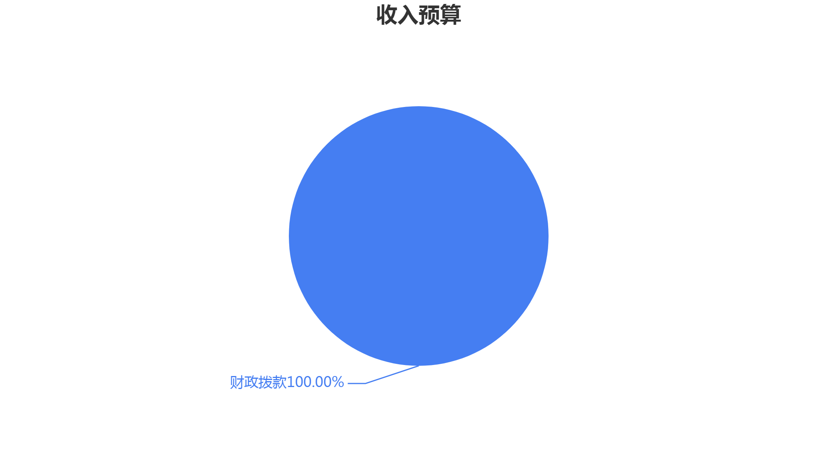
，其中：财政拨款851.54万元，占100.00 。
三、关于支出预算总表的说明
淄博市张店区工业和信息化局2022年支出预算为851.54万元
，其中：基本支出648.17万元，占76.12 ，项目支出203.37万元
，占23.88 。

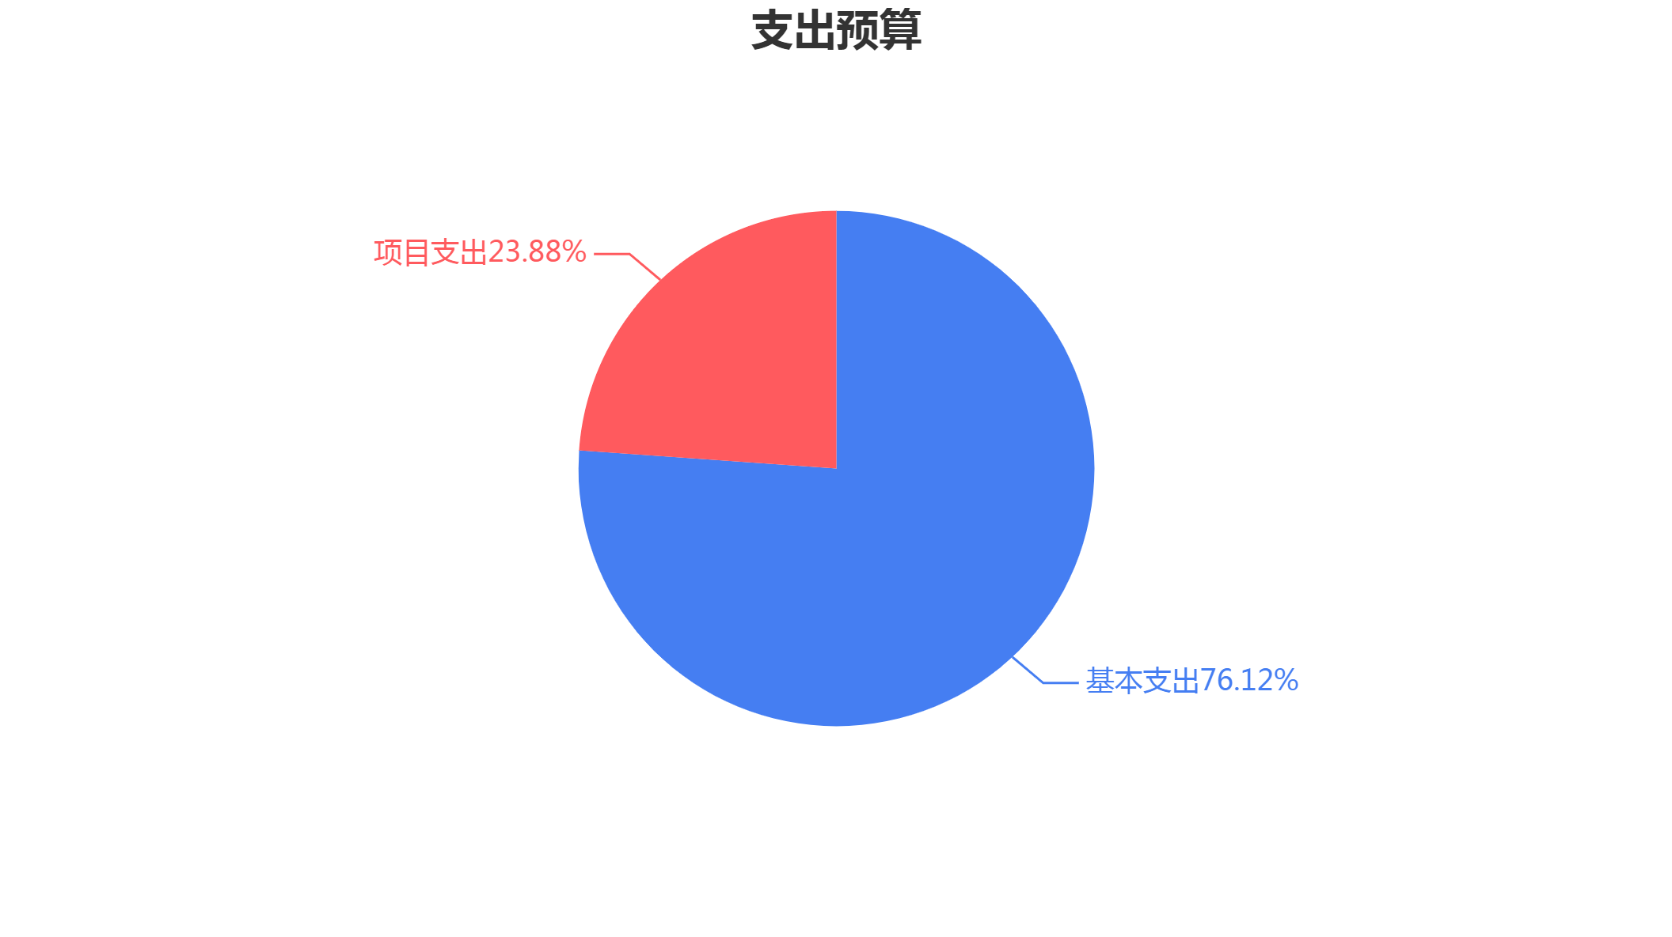

四、关于财政拨款收支预算总表的说明
淄博市张店区工业和信息化局2022年财政拨款收支总预算为851.54万元。
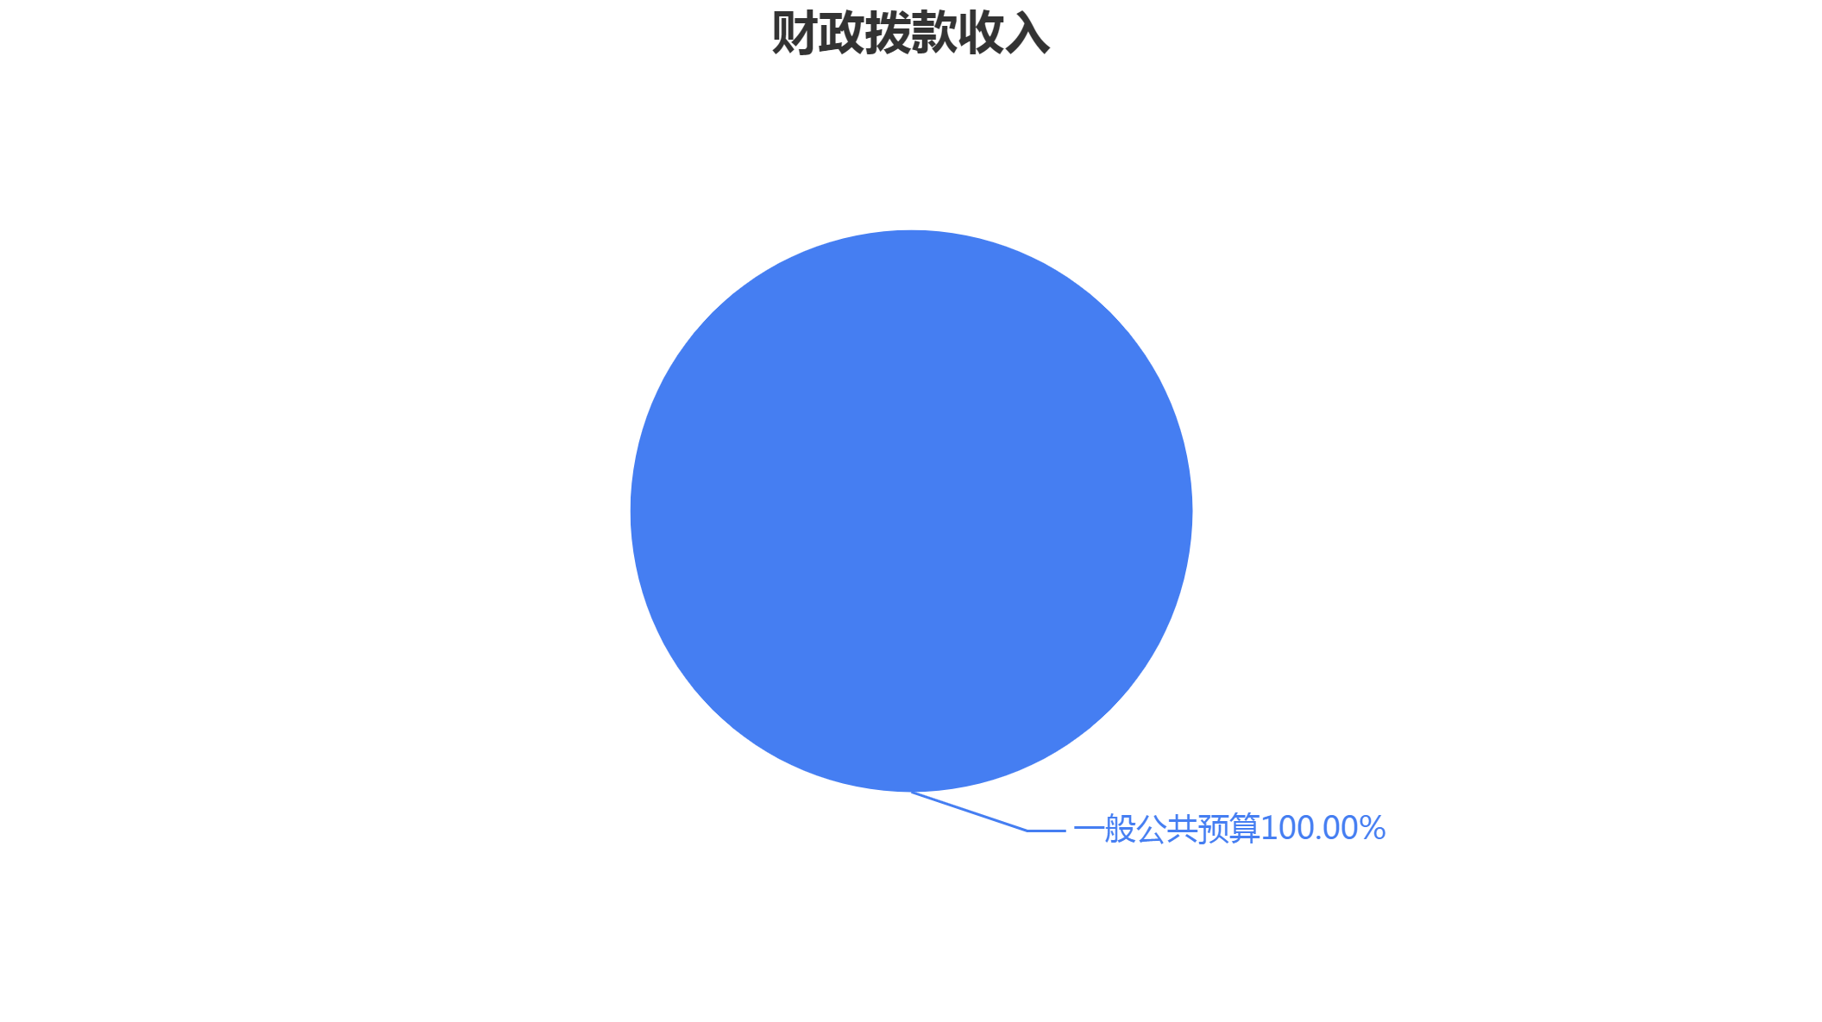
收入包括：一般公共预算851.54万元，占100.00 。

支出包括：社会保障和就业（类）支出172.41万元，占20.2
5；卫生健康（类）支出49.48万元，占5.81 ；资源勘探工业信息等（类）支出587.27万元，占68.96 ；住房保障（类）支出42
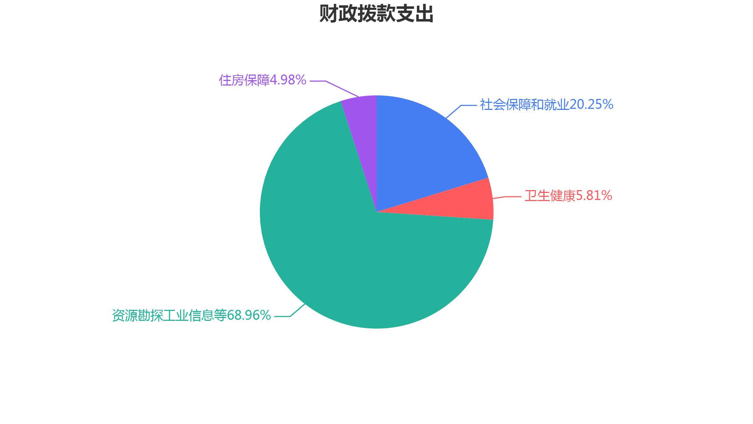
.38万元，占4.98 。
五、关于一般公共预算支出表的说明
（一）一般公共预算当年拨款规模变化情况
淄博市张店区工业和信息化局2022年一般公共预算拨款851. 54万元，比上年增加107.49万元，增长14.45 ，主要原因是2022 年根据单位实际工作需要项目预算增加。

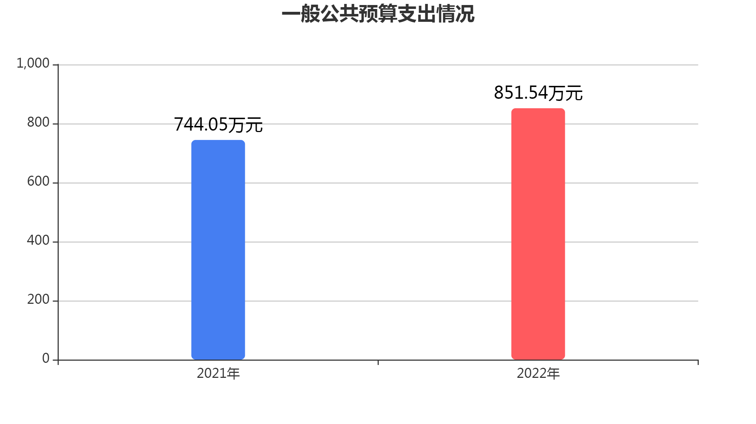

（二）一般公共预算当年拨款结构情况
淄博市张店区工业和信息化局2022年一般公共预算支出为85 1.54万元，其中：社会保障和就业（类）支出172.41万元，占20
.25 ；卫生健康（类）支出49.48万元，占5.81 ；资源勘探工业信息等（类）支出587.27万元，占68.96 ；住房保障（类）支出42.38万元，占4.98 。

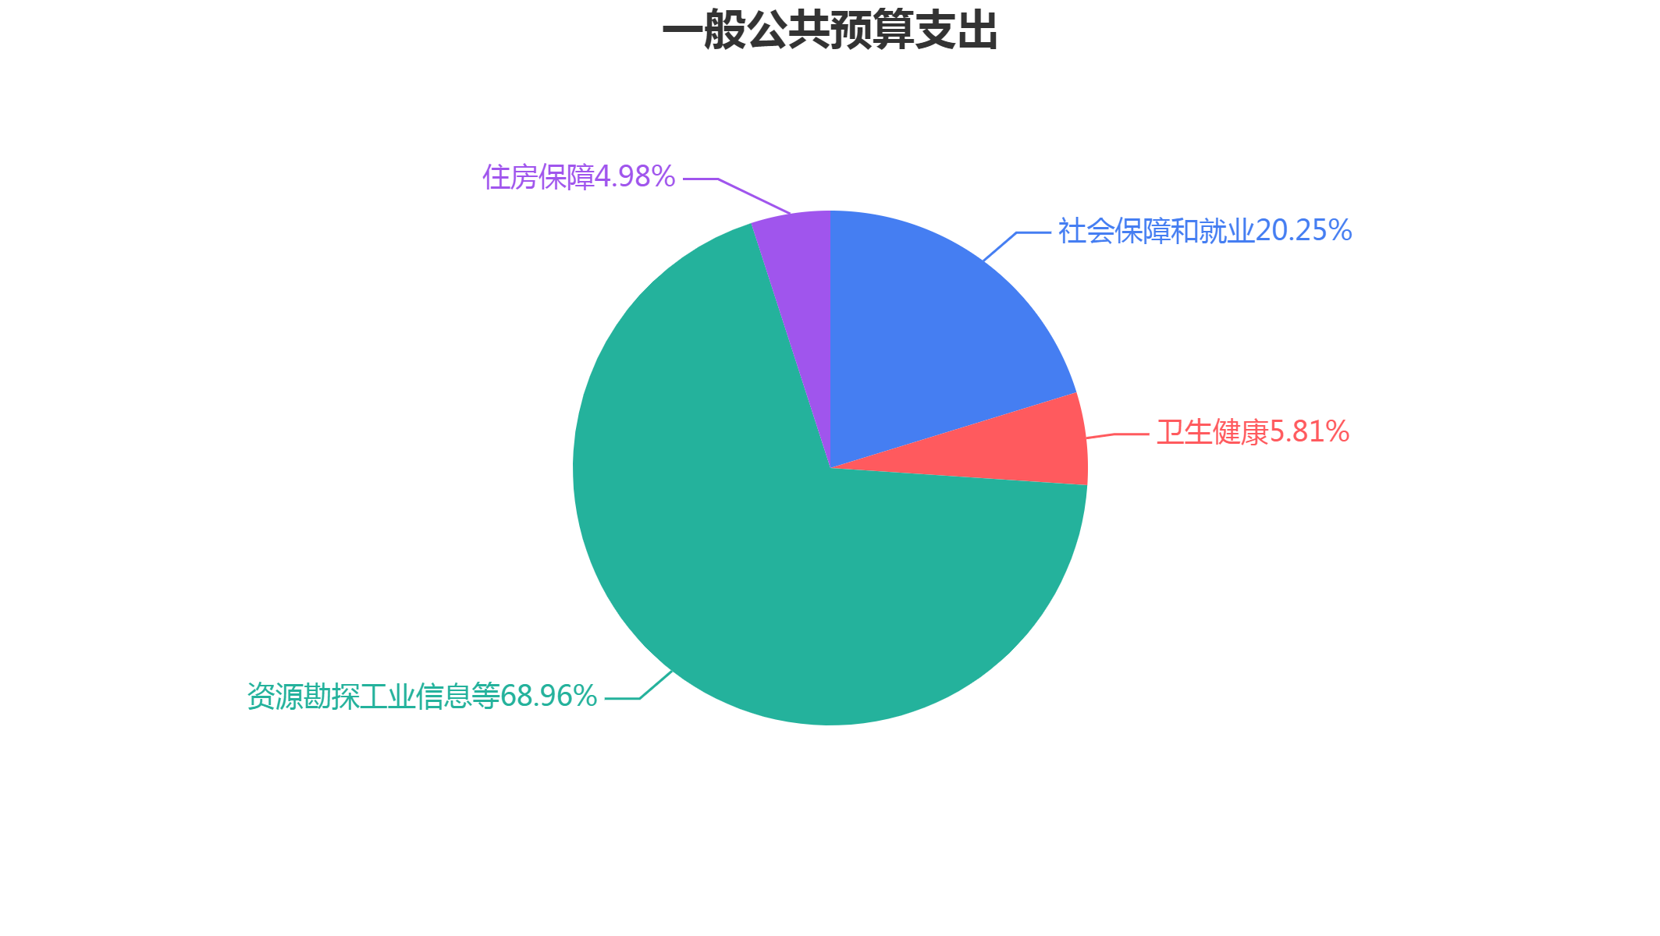

（三）一般公共预算当年拨款具体使用情况
- 社会保障和就业（类）行政事业单位养老（款）行政单位离退休（项）支出76.54万元，与上年基本持平。
- 社会保障和就业（类）行政事业单位养老（款）机关事业单位基本养老保险缴费（项）支出48.40万元，与上年基本持平
。

- 社会保障和就业（类）抚恤（款）死亡抚恤（项）支出8.
64万元，与上年基本持平。
- 社会保障和就业（类）退役安置（款）军队转业干部安置
（项）支出20.20万元，比上年增加20.20万元，主要原因是2022 年军转干部经费列入项目预算。
- 社会保障和就业（类）退役安置（款）其他退役安置（项
）支出15.90万元，比上年增加15.90万元，主要原因是2022年退役士兵经费列入项目预算。

- 社会保障和就业（类）其他社会保障和就业（款）其他社会保障和就业（项）支出2.73万元，比上年增加0.98万元，增长
56.00 ，主要原因是进行了社保基数调整。
- 卫生健康（类）行政事业单位医疗（款）行政单位医疗（ 项）支出40.40万元，比上年增加3.15万元，增长8.46 ，主要原因是进行了医保基数调整。
- 卫生健康（类）行政事业单位医疗（款）公务员医疗补助
（项）支出9.08万元，比上年减少7.10万元，下降43.88 ，主要原因是2022年离退休人员公务员医疗补助未列入此项支出，以追加经费形式进行拨付。
- 资源勘探工业信息等（类）工业和信息产业监管（款）行政运行（项）支出441.32万元，比上年增加12.18万元，增长2.8
4，主要原因是2021年进行单位人员晋级晋档工资调整。
- 资源勘探工业信息等（类）工业和信息产业监管（款） 一般行政管理事务（项）支出145.95万元，比上年增加71.25万元，增长95.38 ，主要原因是2022年根据单位实际工作需要项目预算增加。
- 住房保障（类）住房改革（款）住房公积金（项）支出4
2.38万元，与上年基本持平。
六、关于一般公共预算基本支出预算表的说明
淄博市张店区工业和信息化局2022年一般公共预算拨款安排的基本支出648.17万元。主要用于：

1.人员经费608.80万元。按部门预算支出经济分类主要包括
：基本工资、津贴补贴、奖金、机关事业单位基本养老保险缴费
、职工基本医疗保险缴费、公务员医疗补助缴费、其他社会保障缴费、住房公积金、其他交通费用、离休费、退休费、生活补助等。按政府预算支出经济分类主要包括：工资奖金津补贴、社会保障缴费、住房公积金、办公经费、社会福利和救助、离退休费等。
2.公用经费39.37万元。按部门预算支出经济分类主要包括
：办公费、工会经费、公务用车运行维护费、其他商品和服务支出等。按政府预算支出经济分类主要包括：办公经费、公务用车运行维护费、其他商品和服务支出等。
七、关于一般公共预算“三公”经费支出预算表的说明
2022年淄博市张店区工业和信息化局通过一般公共预算财政拨款安排的“三公”经费预算共4.80万元，比上年减少12.20万元，下降71.76 ，主要原因是2022年牢固树立过紧日子的思想， 厉行节约。
其中：因公出国（境）费0.00万元，与上年持平。公务用车购置及运行费4.80万元，包括公务用车购置费0.00万元，与上年持平；公务用车运行维护费4.80万元，比上年减少10.20万元， 下降68.00 ，主要原因是2022年厉行节约，减少公务用车运行维

护费支出。公务接待费0.00万元，比上年减少2.00万元，主要原因是2022年公务接待费未单独列支，将继续按照规定要求严格控制接待支出。
八、关于政府性基金预算支出表的说明
淄博市张店区工业和信息化局2022年没有使用政府性基金预算拨款安排的支出。
九、关于政府性基金预算基本支出预算表的说明
淄博市张店区工业和信息化局2022年没有使用政府性基金预算拨款安排的基本支出。
十、关于国有资本经营预算支出表的说明
淄博市张店区工业和信息化局2022年没有使用国有资本经营预算拨款安排的支出。
十一、其他重要事项的情况说明
（一）机关运行经费情况
2022年淄博市张店区工业与信息化局1家行政单位的机关运行经费财政拨款预算为39.37万元。较2021年预算减少16.49万元
，下降29.52 。主要原因是：2022年预算将其他交通费用支出转列到人员类支出。
（二）政府采购情况
2022年政府采购预算18.20万元，其中：财政拨款安排18.20 万元。其中：政府采购货物预算5.70万元，政府采购工程预算0. 00万元，政府采购服务预算12.50万元。

（三）国有资产占有使用情况
截至2021年12月31日，淄博市张店区工业和信息化局所属各预算单位共有车辆3辆，其中，实物保障用车0辆、机要通信用车1辆、应急保障用车0辆、行政执法用车0辆、执法执勤用车0辆、特种专业技术用车0辆、离退休干部用车0辆、事业单位业务用车0辆、其他用车2辆。其中，其他用车主要是单位工作用车。
单位价值50万元以上通用设备0台（件、套），单位价值100 万元以上专用设备0台（件、套）。
2022年部门预算未安排购置单位价值50万元以上通用设备或者单位价值100万元以上专用设备。
（四）预算绩效管理情况
淄博市张店区工业和信息化局2022年项目支出全面实施绩效目标管理，涉及预算项目支出7个，预算资金203.37万元，其中财政拨款203.37万元。拟对企业离休干部经费等1个项目开展部门重点绩效评价，涉及预算资金113.00万元，其中财政拨款113. 00万元。根据以前年度绩效评价结果，优化企业离休干部经费、项目评审及亩产系统经费等项目支出2022年预算安排，进一步改进管理、完善政策。
（五）部门预算重点项目的绩效目标表

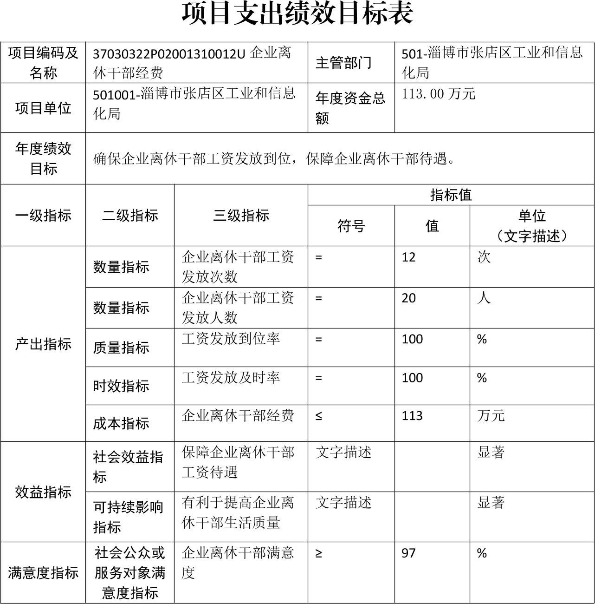

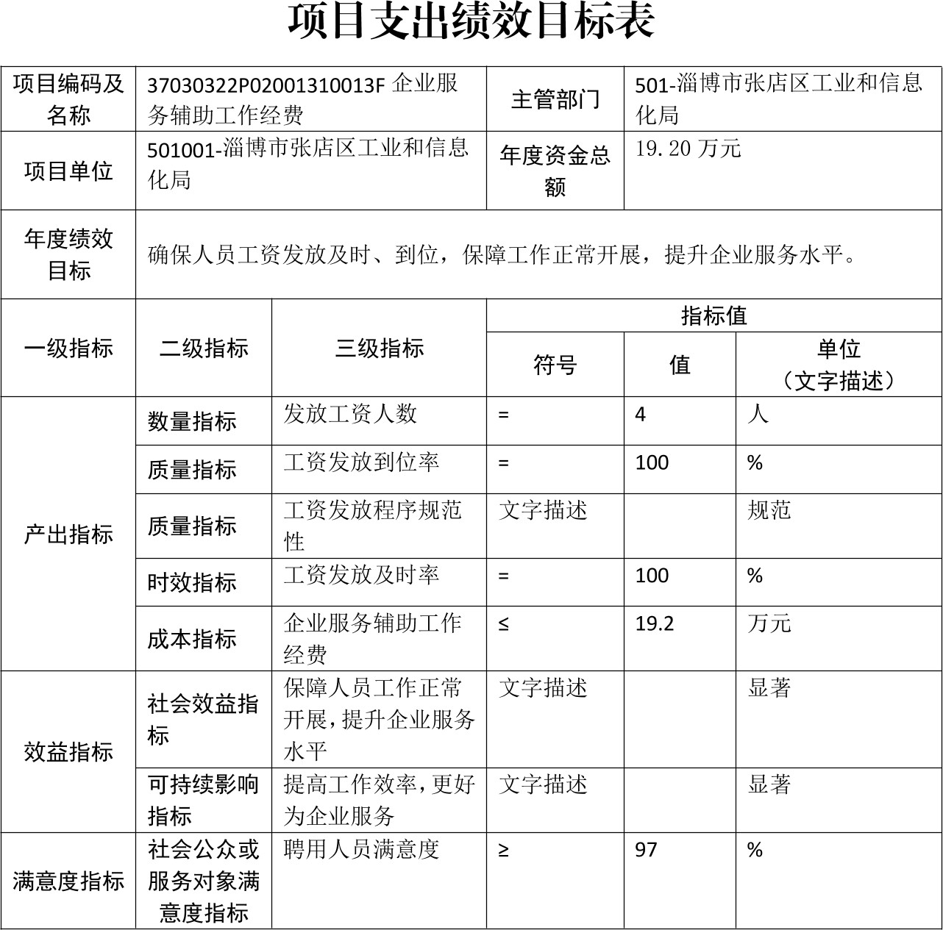

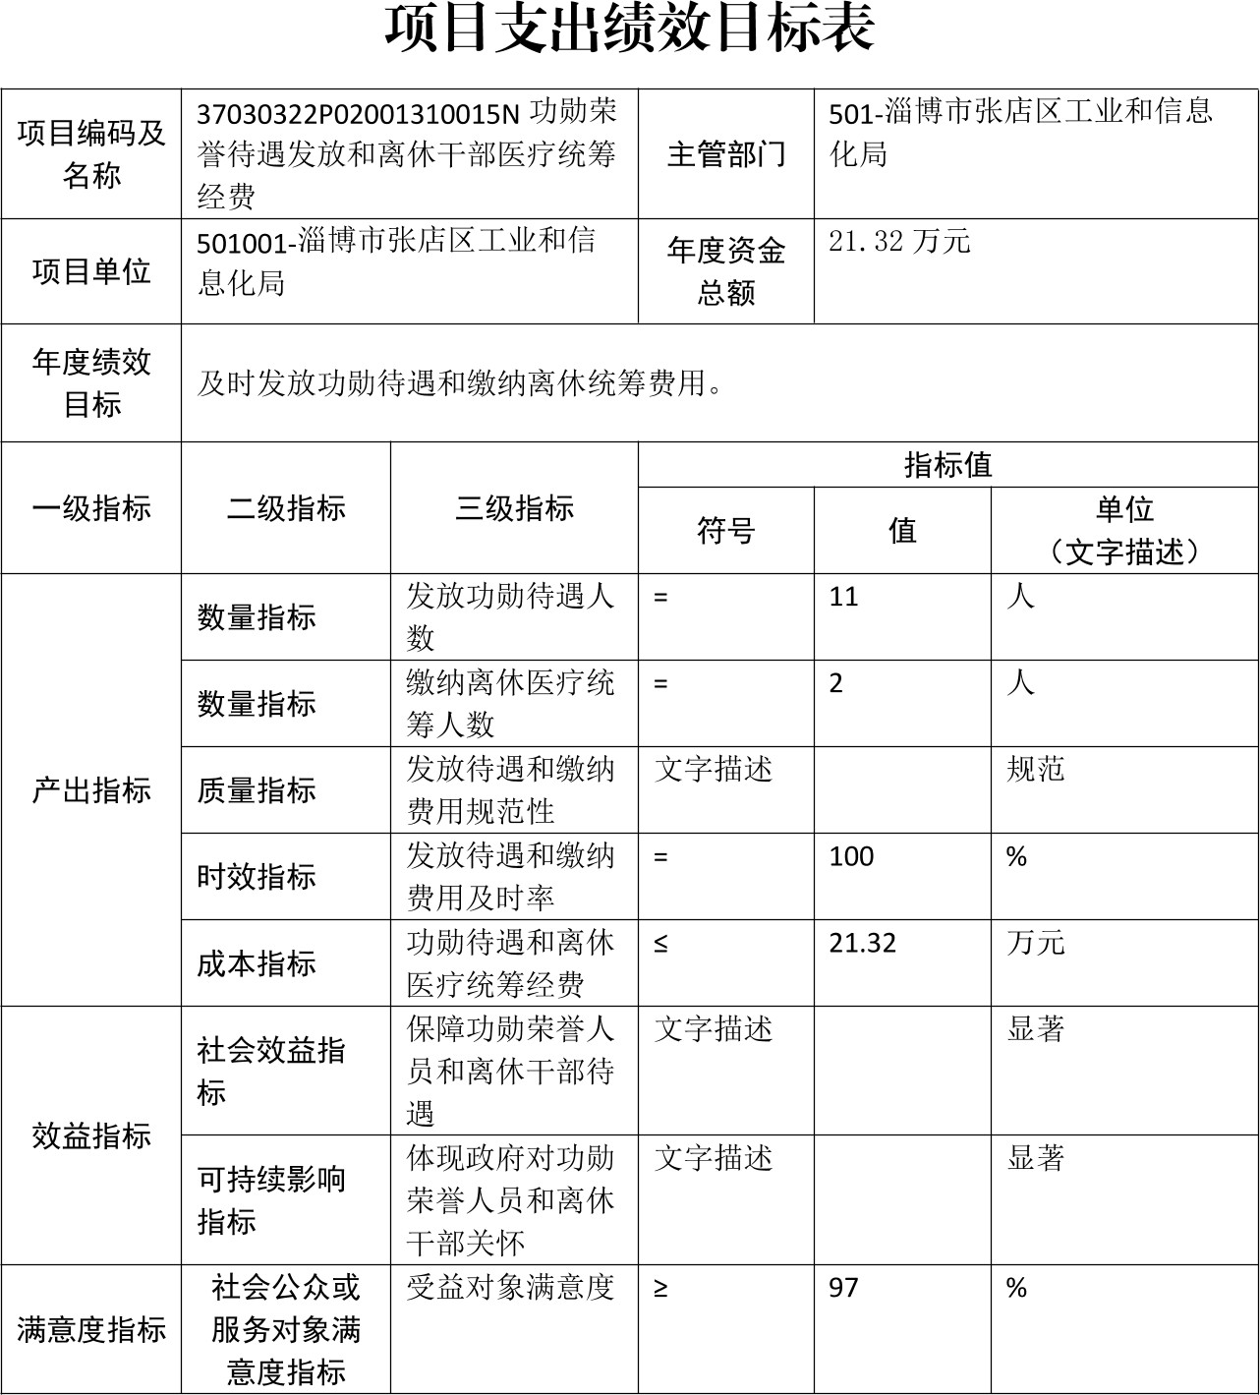

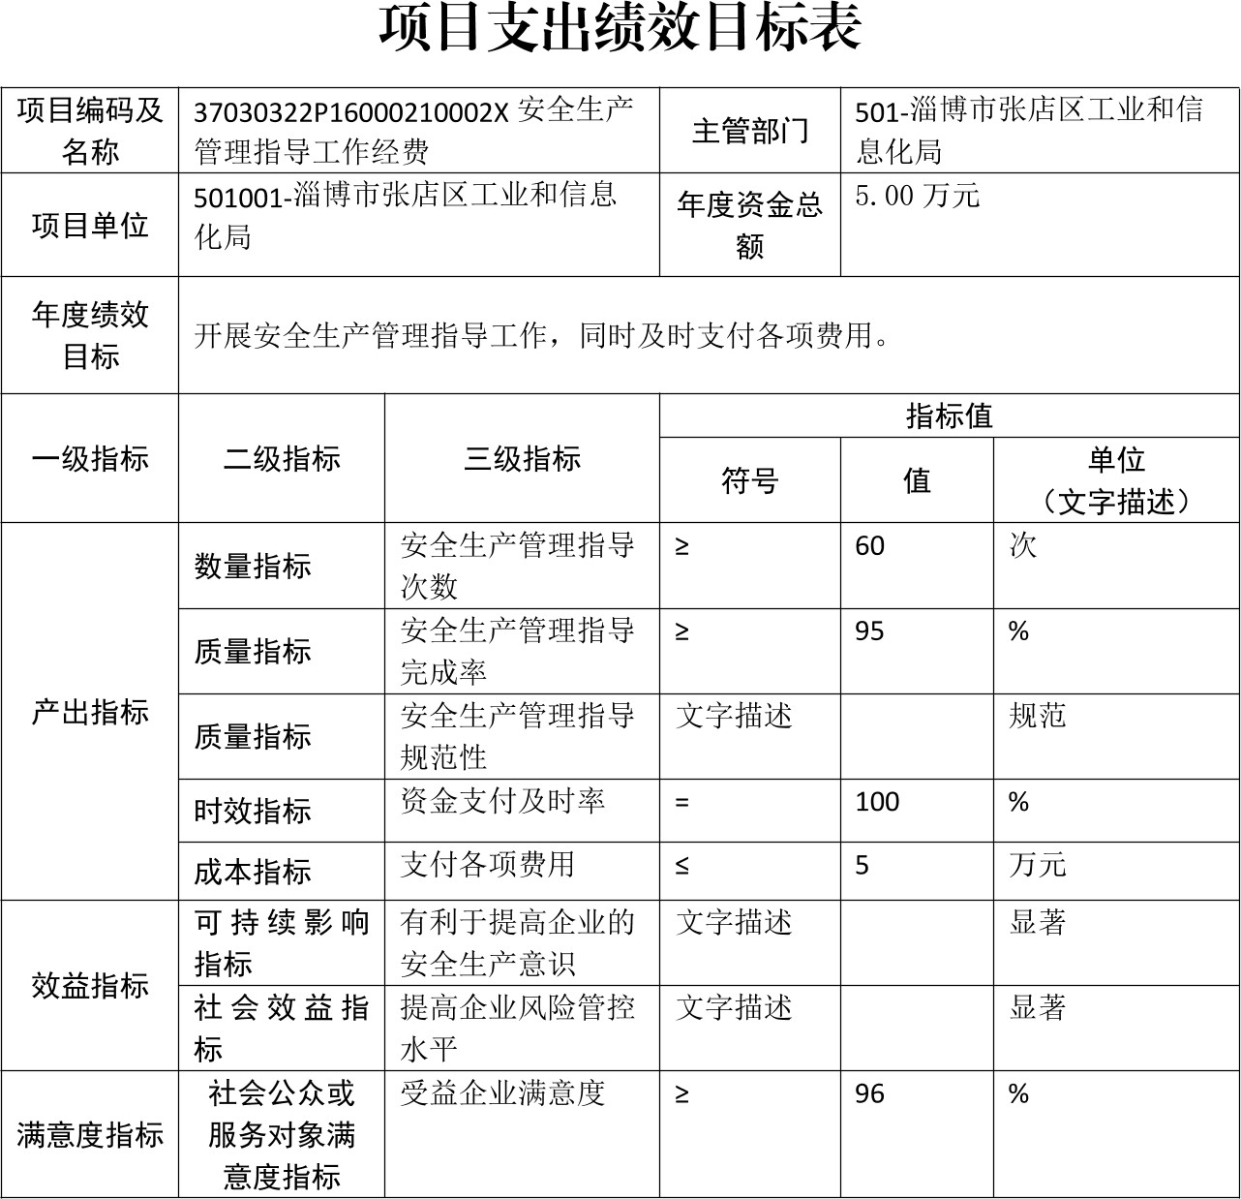

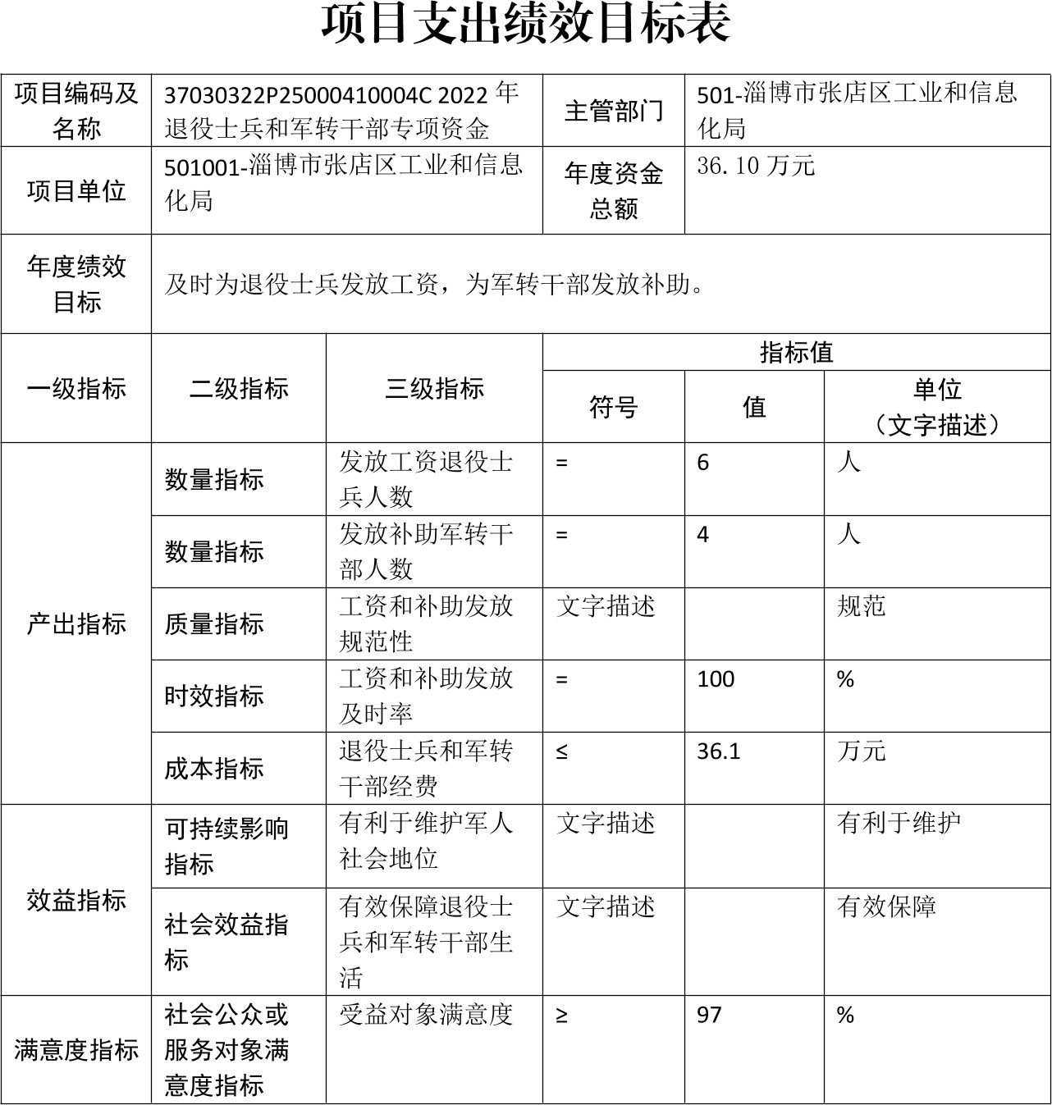

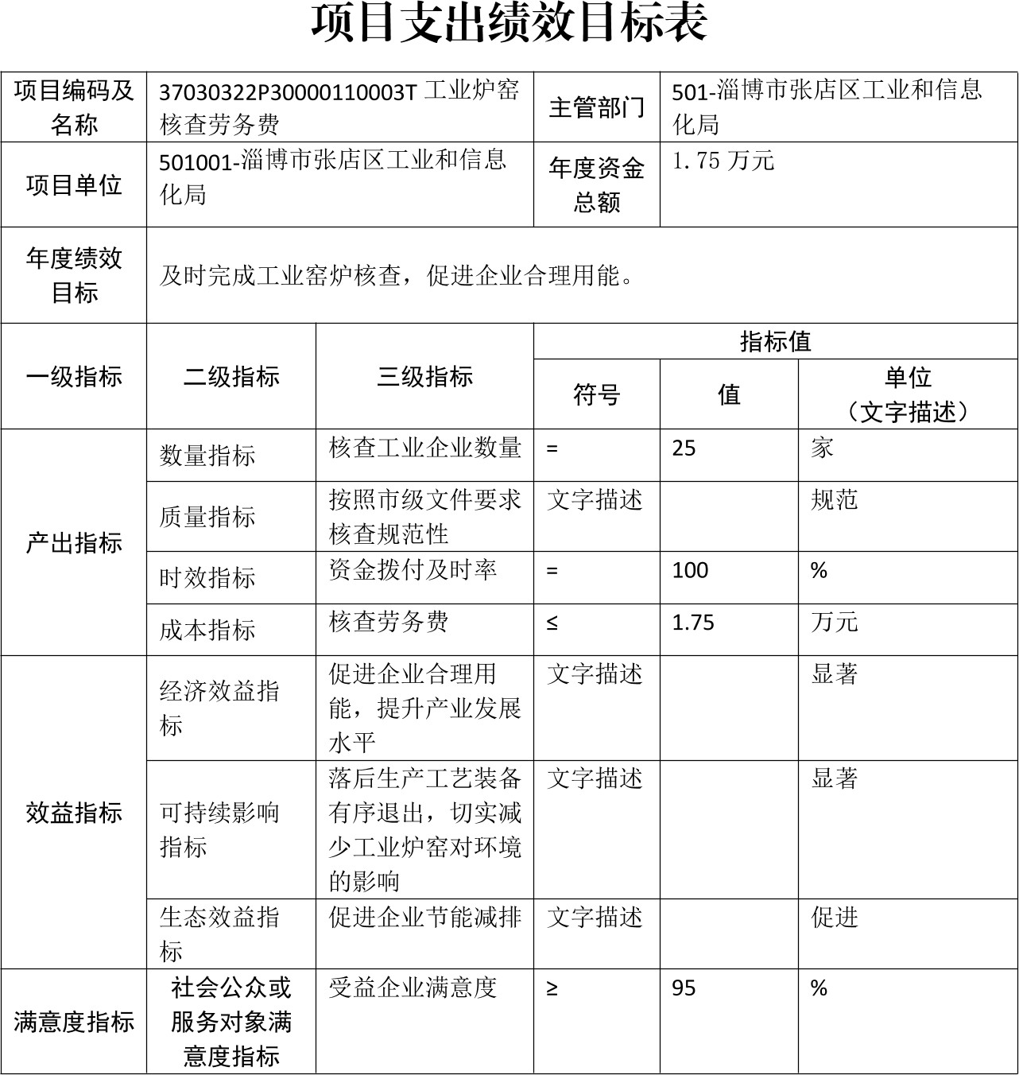

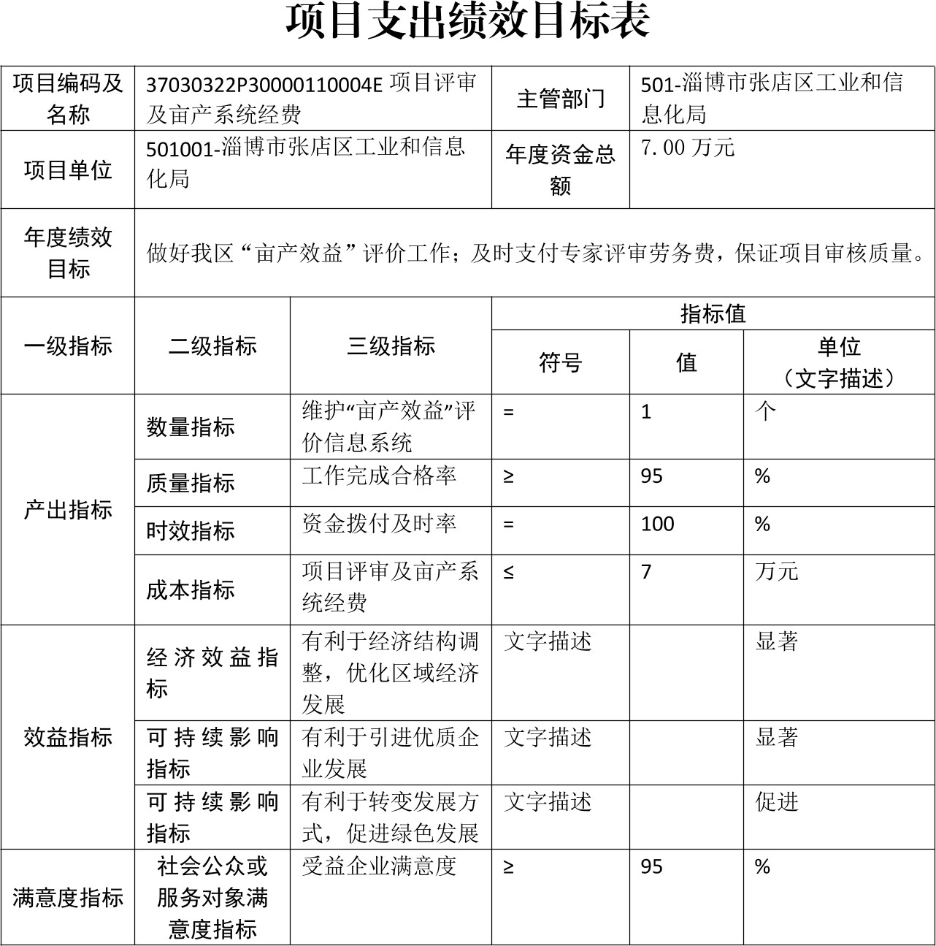

第四部分

名词解释

一、财政拨款收入：指由本级财政拨款形成的部门收入。按现行管理制度，本级部门预算中反映的财政拨款包括一般公共预算拨款、政府性基金预算拨款和国有资本经营预算拨款。
二、财政专户管理资金：指缴入财政专户、实行专项管理的高中以上学费、住宿费、高校委托培养费、函大、电大、夜大及短训班培训费等教育收费。
三、事业收入：指事业单位开展专业业务活动及辅助活动所取得的收入，不含纳入财政专户管理的教育收费。
四、事业单位经营收入：指事业单位在专业业务活动及其辅助活动之外开展非独立核算经营活动取得的收入。
五、其他收入：指除上述“财政拨款收入”、“事业收入”
、“事业单位经营收入”等以外的收入。
六、上级补助收入：指单位从主管部门和上级单位取得的非财政补助收入。
七、附属单位上缴收入：指本部门所属纳入部门预算编报范围的单位按有关规定上缴的收入。
八、使用非财政拨款结余：指本部门所属单位在预计用当年的“财政拨款收入”、“财政专户管理资金收入”、“事业收入”、“事业单位经营收入”、“其他收入”等不足以安排当年支出的情况下，使用以前年度积累结余弥补本年度收支缺口的资金
。

九、上年结转：指以前年度尚未完成、结转到本年仍按原规定用途继续使用的资金。
十、基本支出：指为保障机构正常运转、完成日常工作任务而发生的人员支出和日常公用支出。
十一、项目支出：指在基本支出之外为完成特定任务和事业发展目标所发生的支出。
十二、上缴上级支出：指下级单位上缴上级的支出。
十三、事业单位经营支出：指事业单位在专业业务活动及其辅助活动之外开展非独立核算经营活动发生的支出。
十四、对下级单位补助支出：指对下级单位补助发生的支出

。
十五、结转下年：指以前年度预算安排、因客观条件发生变

化无法按原计划实施，需延迟到以后年度按原规定用途继续使用的资金。
十六、“三公”经费：指本级部门用一般公共预算财政拨款安排的因公出国（境）费、公务用车购置及运行费和公务接待费
。其中，因公出国（境）费反映单位公务出国（境）的国际差旅费、国外城市间交通费、住宿费、伙食费、培训费、公杂费等支出；公务用车购置及运行费反映单位公务用车车辆购置支出（含车辆购置税）及燃料费、维修费、过路过桥费、保险费、安全奖励费用等支出；公务接待费反映单位按规定开支的各类接待（含外宾接待）支出。

十七、机关运行经费：指为保障行政单位（包括参照公务员法管理的事业单位）运行用于购买货物和服务的各项资金，包括办公及印刷费、邮电费、差旅费、会议费、福利费、日常维修费
、专用材料及一般设备购置费、办公用房水电费、办公用房取暖费、办公用房物业管理费、公务用车运行维护费以及其他费用。十八、社会保障和就业(类)行政事业单位养老(款)行政单位
离退休(项)：指淄博市张店区工业和信息化局单位开支的离退休经费。
十九、社会保障和就业(类)行政事业单位养老(款)机关事业单位基本养老保险缴费(项)：指淄博市张店区工业和信息化局单位用于在职人员基本养老保险缴费支出。
二十、社会保障和就业(类)抚恤(款)死亡抚恤(项)：指淄博市张店区工业和信息化局单位的遗属补助支出。
二十一、社会保障和就业(类)退役安置(款)军队转业干部安置(项)：指淄博市张店区工业和信息化局用于军队转业干部教育培训、管理服务、退役金等方面的支出。
二十二、社会保障和就业(类)退役安置(款)其他退役安置( 项)：指淄博市张店区工业和信息化局用于其他退役安置方面的支出。
二十三、社会保障和就业(类)其他社会保障和就业(款)其他社会保障和就业(项)：指淄博市张店区工业和信息化局单位用于在职人员失业保险、工伤保险缴费支出。

二十四、卫生健康(类)行政事业单位医疗(款)行政单位医疗(项)：指淄博市张店区工业和信息化局单位用于在职人员医疗保险缴费支出。
二十五、卫生健康(类)行政事业单位医疗(款)公务员医疗补助(项)：指淄博市张店区工业和信息化局单位用于公务员医疗补助缴费支出。
二十六、资源勘探工业信息等(类)工业和信息产业监管(款) 行政运行(项)：指淄博市张店区工业和信息化局单位用于人员工资、日常公用经费等基本支出。
二十七、资源勘探工业信息等(类)工业和信息产业监管(款) 一般行政管理事务(项)：指淄博市张店区工业和信息化局单位用于行使单位职责的项目经费支出。
二十八、住房保障(类)住房改革(款)住房公积金(项)：指淄博市张店区工业和信息化局单位用于在职人员住房公积金缴费支出。

